50 - Búsqueda de empleo
Finalidad: Informar sobre el empleo y las oportunidades laborales; enseñar palabras clave y frases sencillas que puedan utilizarse en los CV, las solicitudes de empleo y las entrevistas.
Situaciones comunicativas
- Intercambiar información sobre empleos.
- Presentarse.
- Comunicarse con los empleadores.
Material
- Imágenes de empleos.
- CV sencillo.
- Imágenes de entrevistas de trabajo.
Actividades lingüísticas
Actividad 1
Utilizar las imágenes de empleos para realizar una lluvia de ideas sobre los ámbitos profesionales que pueden interesar al grupo (salud, comercio minorista, educación, hostelería, cuidados o trabajos manuales, etc.).
- Preguntar a los refugiados por su experiencia profesional previa (ahondando en el valor de esa experiencia).
- A continuación, preguntar a los refugiados qué empleo les gustaría tener en el futuro.
Actividad 2
Dividir a los refugiados en grupos interesados en empleos similares.
- En grupo, los refugiados hablan sobre los trabajos que les gustaría realizar y tratan de obtener más información al respecto: “¿qué competencias hacen falta para trabajar en el sector de la hostelería?”; “¿se necesita algún tipo de formación?”; “si es así, ¿cuál?”, etc.
- Dar a cada grupo una hoja grande de papel y bolígrafos, y pedirles que creen su propio diagrama de araña con los distintos trabajos que se les ocurran en esa esfera de trabajo (véase el ejemplo más adelante).
- A continuación, cada grupo presenta su diagrama para que el resto de los participantes formule preguntas o haga sugerencias.
Actividad 3
Mostrar a los refugiados un CV sencillo.
- Preguntarles: “¿cómo se llama esto?”, “¿tienen ustedes alguno en su idioma?”, “¿hay alguna palabra en él que no entiendan?”, etc.
- A continuación, los refugiados pueden elaborar un CV con nuestra ayuda, centrándose en su experiencia laboral y en su formación previa.
Actividad 4
Utilizar las imágenes para hablar sobre las entrevistas de trabajo:
- Describir las imágenes de manera sencilla.
- ¿Qué dirían los refugiados en su propio idioma en situaciones parecidas?
Actividad 5
Los refugiados se imaginan que acuden a una entrevista relacionada con el tipo de trabajo del que hablaron en la segunda actividad. Mostrarles un ejemplo de diálogo como el que se incluye a continuación, utilizando una grabación, si es posible:
A. Buenos días.
B. Buenos días y bienvenido. Antes de nada: ¿Cómo se llama? ¿De dónde es?
A. Me llamo Faruk y soy de Pakistán.
B. ¿Cuántos años tiene?
A. 27.
B. ¿Qué experiencia profesional tiene?
A. Trabajé de chófer en Pakistán, y en Italia trabajé como camarero durante temporadas cortas.
B. ¿Qué tipo de trabajo está buscando?
A. Me gustaría trabajar en la hostelería.
Comprobar hasta qué punto entienden los refugiados y a continuación organizar juegos de rol: A es un empleador y B es la persona entrevistada, que puede servirse del CV elaborado en la actividad 3. La primera vez asumiremos nosotros el papel de A. Luego los refugiados se organizan en parejas, siguiendo el ejemplo dado. Darles tiempo para prepararse.
Ideas para alumnos con bajo nivel de alfabetización
- Pedir a los refugiados poco alfabetizados que anoten en fichas el empleo o los empleos de su elección.
- Pedirles que cumplimenten únicamente la primera parte del CV, con información básica.

Ejemplos de material
Imágenes de empleos
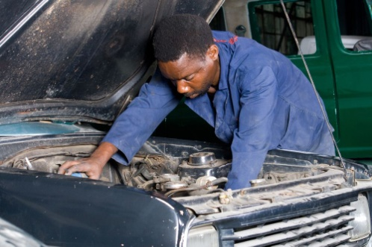
Curriculum vitae (CV) sencillo
1 | Nombre y apellido
2 | Fecha y lugar de nacimiento
3 | Nacionalidad
4 | Dirección en el país de acogida
5 | Datos de contacto (correo electrónico, teléfono móvil, …)
6 | Estudios
7 | Experiencia laboral y formación

Imágenes de entrevistas de trabajo

Ejemplo de diagrama de araña

